Werkplan
Voorbereiding Naam organisatie:
 | Wat ga je doen?:
 | Wat wil je bereiken (doel):
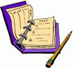 | Wanneer  Datum:  Tijdstip
 | Wat is er niet en heb ik wél nodig?
 | Doelgroep:  Aantal personen:  Leeftijd:  Aandachtspunten:

